出國報告（出國類別：研究）

「學習腦瘤開刀及臨床治療」

服務機關：國立成功大學附設醫院
姓名職稱：李榮順主治醫師
派赴國家：美國
出國期間：103年7月1日至104年6月30日
報告日期：104 年8月31日

摘要

這次出國研究的目的為臨床觀摩和顱底解剖的練習，地點是位於美國俄亥俄州州立大學附設醫院的神經外科部，在Dr. Mario Ammirati指導下從事臨床觀摩，同時也在所屬的顱底外科實驗室從事顱底解剖實驗，除此之外也參予神經外科部所舉辦的學術討論會和每周四早上固定的晨會。
解剖學是外科的基礎，雖然每個醫生都有上過解剖課，也參予實際解剖，但礙於實驗設備(全世界的解剖課都沒有配備手術顯微鏡供醫學生使用)，所以對相關構造都只能由圖片拼湊，在臺灣礙於民情風俗，較少有大體捐贈可供解剖學習，不利於神經外科醫師的養成，所以對複雜的顱底手術治療相對卻步。
Dr. Mario Ammirati所領導的Dardinger Microneurosurgical Skull Base Laboratory是全美數一數二的實驗室，有媲美手術室的所有設備，每年都有近十篇的相關論文發表，在Dr. Mario Ammirati指導下，這一年來我總共完成三個實驗計畫 :
- 建立人工顱底腫瘤模式
- 對於ＳＴ－５０４的在建立人工腫瘤中特性的探討
- 針對上橋腦位置的手術方式以三種常用手術術式的比較
臨床觀摩和顱底解剖的練習，是此次出國研究的目的，此研究也能進一步提升醫療品質和教學。

目次
本文
- 目的
- 過程
- 心得
- 建議事項
附錄

本文
一、目的
手術切除仍是目前大部分腦瘤的主要治療方式，隨著科技的進步，整合內視鏡和影像導航可以大幅提升手術的安全性並且擴大了適應症; 成大醫學中心為南部重要之醫療機構，除了臨床服務外，也具有教學及提攜後進的責任和義務，為提升腦瘤手術的治療，選擇至美國俄亥俄州州立大學附設醫院的神經外科部，在Dr. Mario Ammirati指導下從事臨床觀摩，同時也在所屬的顱底外科實驗室從事顱底解剖實驗。

二、過程
俄亥俄州立大學（The Ohio State University）是美國最大的公立大學，被譽為「公立常春藤」大學之一。它成立於1870年，它由位於哥倫布市的主校園和位於萊馬、曼斯菲爾德、馬里恩、紐華克和渥斯特的分校組成。此大學是俄亥俄州排名第一的公立學校。醫院部分(The Ohio State University Wexner Medical Center)由三個醫院組成 : University Hospital，James Cancer Hospital，Richard M. Ross Heart Hospital
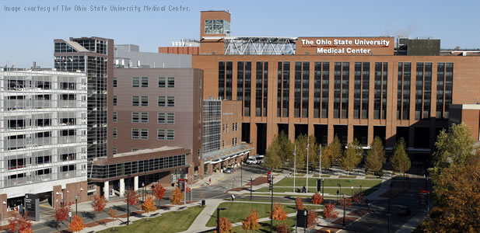

這一年的進修可分成三大部分：第一部分為臨床手術觀摩及病例討論, 第二部分為

這一年的進修可分成三大部分,第一部分為臨床手術觀摩及病例討論, 第二部分為神經科學相關的演講活動,第三部分為實驗室的學習; 就手術觀摩部分, 我主要學習的部分有3位世界知名的神經外科醫師: 首先是Dr. Mario Ammirati， 我的指導老師, 他的專長在腦瘤的手術，同時也是立體放射手術和顱底外科手術的負責人，每週二三是他的開刀日， 可以看到各式的腦瘤手術方法，因為有較多的機會與他見面，可以隨時討論術後病人的狀況，及各式手術適應症，和其他可行的解決方法。
Dr. Daniel Prevedello，來自匹茲堡大學醫院世界知名的內視鏡專家，每周一三五的手術可以看到目前最先進的各類經鼻內視鏡手術，整個團隊是由兩位耳鼻喉科醫師，神經外科醫師，內分泌醫師，放射科及放射腫瘤科醫師組成，每周二上午七點的整合會議可以學習對疾病的全面治療，雖然目前我們並沒有發展這方面的內視鏡手術，我相信在不久的將來我們也會跟上世界的腳步，這次的經驗可以為日後發展奠定一個基礎，很幸運的是Dr. Daniel Prevedello 給我一個機會去參加它們每年主辨的一個經鼻內視鏡手術的workshop (圖一)，會中可以聽到來自世界各地大師的演講，也可實際在大體老師上執行手術操作，同時也安排現場臨床手術的轉播，非常完整的學習。
Dr. Ehud Mendel是有名的脊椎腫瘤手術專家，來自知名的癌症治療醫院－德州 MD ANDERSON，我利用最後兩個月的週一和週三早上去觀摩脊椎腫瘤手術的適應症及重建方式，近年來癌症治療隨著標靶藥物的進步, 病人的存活期也並延長, 相對的脊椎轉移的病例也跟著增加，對這一類病人的治療方式也有很大的改變，過去採用相對消極的態度治療，越來越多的證據顯示積極治療對生活品質和部分存活率有極大的影響，這是我們還沒跟上腳步的地方，這兩個月短暫的觀摩，很多觀念和做法都有很大的進步，對於日後在病人的治療上可以有很大的幫助。
每週四早上七點到九點是神經外科每週一次的morning meeting，討論的內容有各類疾病的從過去到現在的治療方式及結果，在場的主治醫師會在補充個人經驗及正在發展中的新方法;另外每個月的最後一週會討論上個月的併發症及死亡病例，這是我最喜歡的部分，每個人會針對病例誠實的加以討論，如何避免再次發生，並不會有所有隱瞞，他山之石可以攻錯，藉由這樣的學習可以減少日後併發症的發生。
第二部分是關於神經科學相關的演講，俄亥俄州立大學是全美最早在大學部成立神經科學科系的學校，這個科系結合研究所每隔兩周會要請全美相關領域研究傑出的學者來演講，藉由演講提升大家的視野; 除此之外，神經科和神經外科在每個月第三個週四早上也會邀請全美各地傑出的臨床醫師來演講相關的臨床研究，同時兼顧臨床和基礎兩部分，可以增加未來有關研究設計的能力。
第三部分為是這一年主要的工作部份， 這一年來我完成了三個計畫:

建立人工顱底腫瘤模式
Petroclival area位於腦內最深的地方，周圍全是重要的神經血管，在這附近的病灶，對神外醫師是一大治療上的挑戰，常常因為顧忌相關的併發症，引發醫病衝突，退而保守治療，久而久之，相對的年輕醫師也減少接觸的機會，對此一相關部位的更加陌生，因此建立一個類似的腫瘤模式對神外醫師的學習有很大的幫助，可以藉由在這樣的模式下練習精進手術的技術。
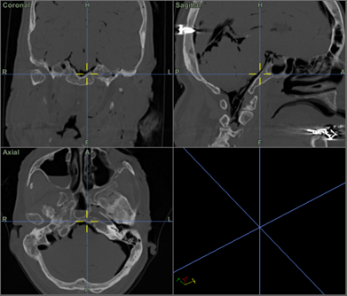
在影像導航下，確定部位
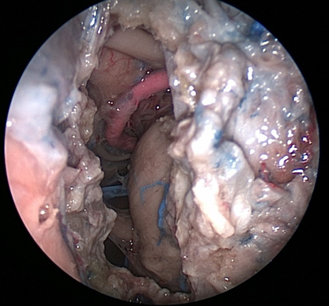
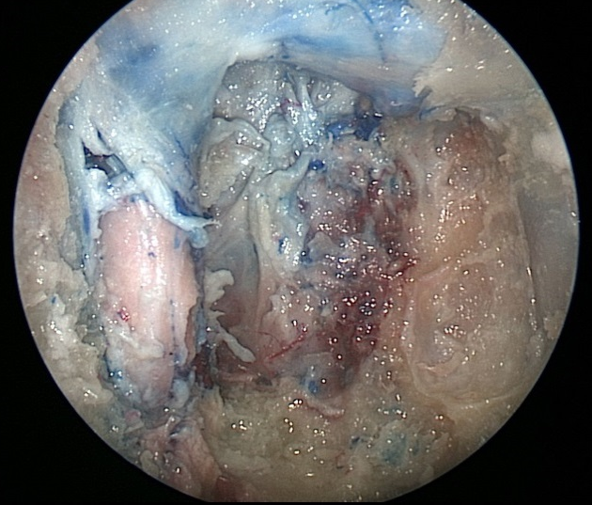

利用內視鏡，找出Petroclival area，擴張後注入人工腦瘤膠

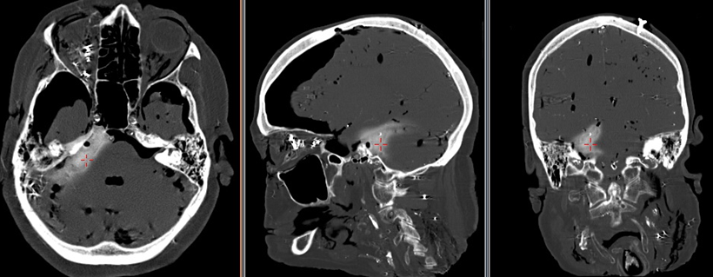
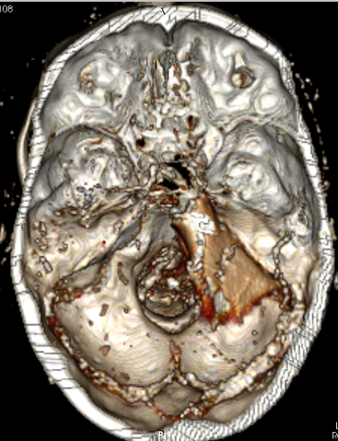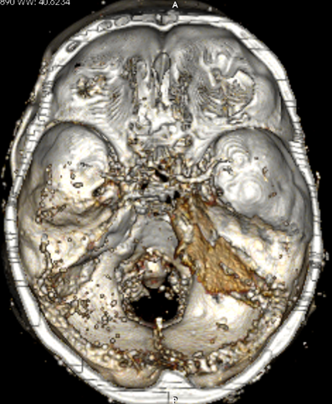
注入人工腦瘤膠，待人工腦瘤膠固定後，接受電腦斷層檢查，可以明顯看出成功複製petroclival tumor 的模式
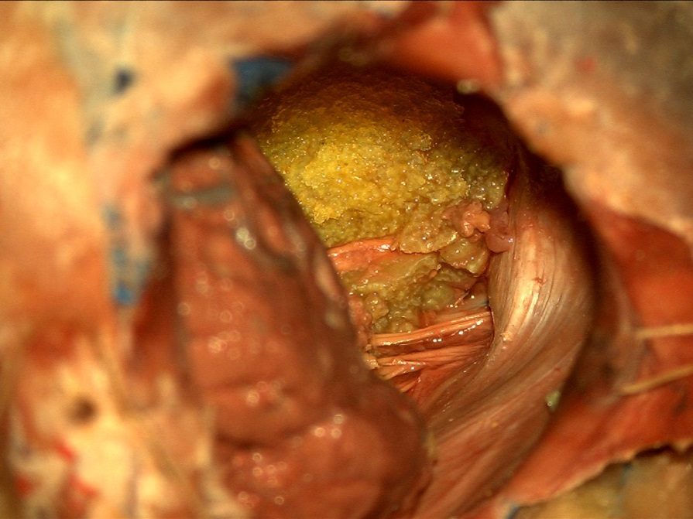
此一模式可模擬真實手術的狀態

對於ＳＴ－５０４的在建立人工腫瘤中特性的探討：
在執行上述的實驗過程，我們發現ST-504 有其特殊的化學性質，會進而影響人工腫瘤的硬度和影像的顯影程度，於是進一步實驗發現此一現象。
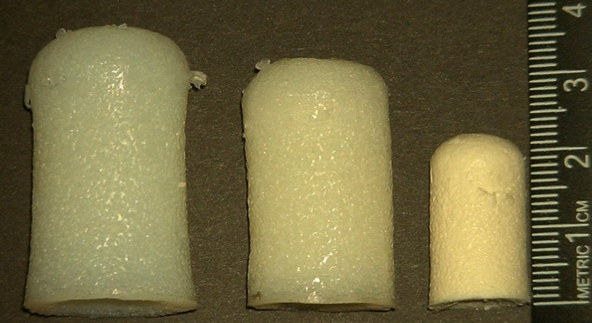
Soak in water in refrigerate room air
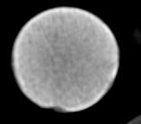
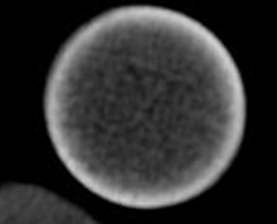

6 hours in room air before CT 1 hour before CT

針對上橋腦位置的手術方式以三種常用手術術式的比較:
腦幹為一非常精密之構造，過去少有人進行這個位置的手術，藉由三種常用手術術式 (pterional transtentorial, orbitozygomatic and anterior petrosal approaches) 的比較，提供未來神外醫師的手術參考。

Final image after pterional approach

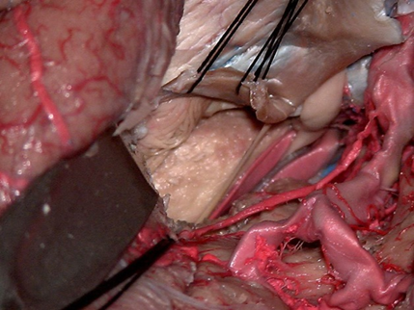

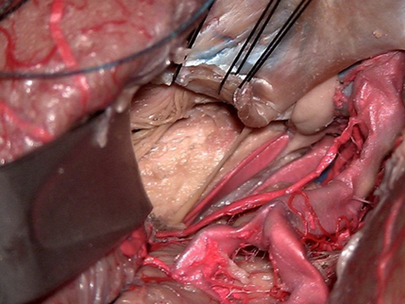

Final image after OZ approach

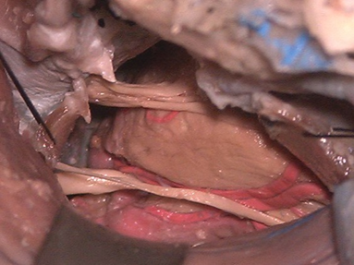
Final image after AP approach

三、心得
身為一位臨床外科醫師，深知解剖對外科養成教育的重要，特別是神經外科，小小的空間存在非常多精細的構造，在這個狹小空間執行手術更需要了解相關解剖位置，一直以來，我們都是在病人身上學習，從第二助手變成第一助手，最後成為主刀者，對病人而言多了一分不安全，藉由在解剖實驗室操作練習可以加速醫師的成長，進而增加醫療的安全性，以下為筆者拍攝部分實驗室設備。
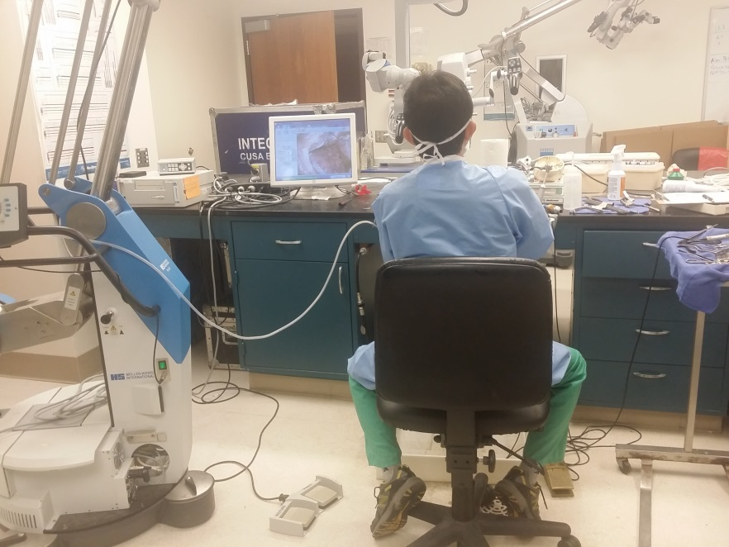

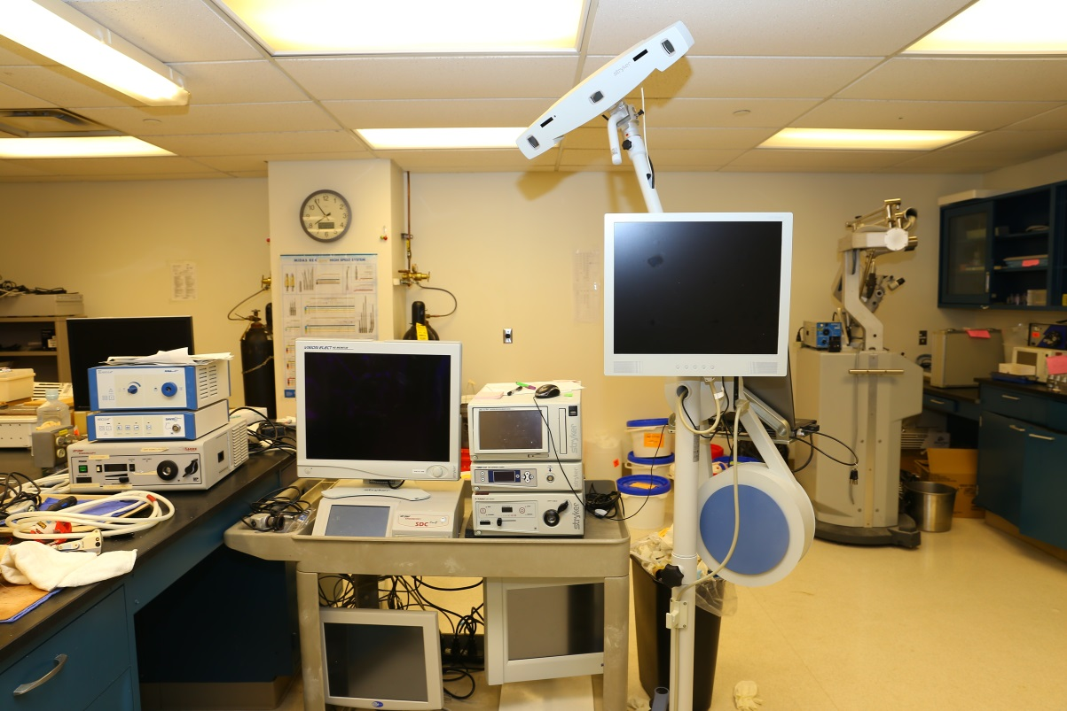

完整的影像導航系統和內視鏡系統

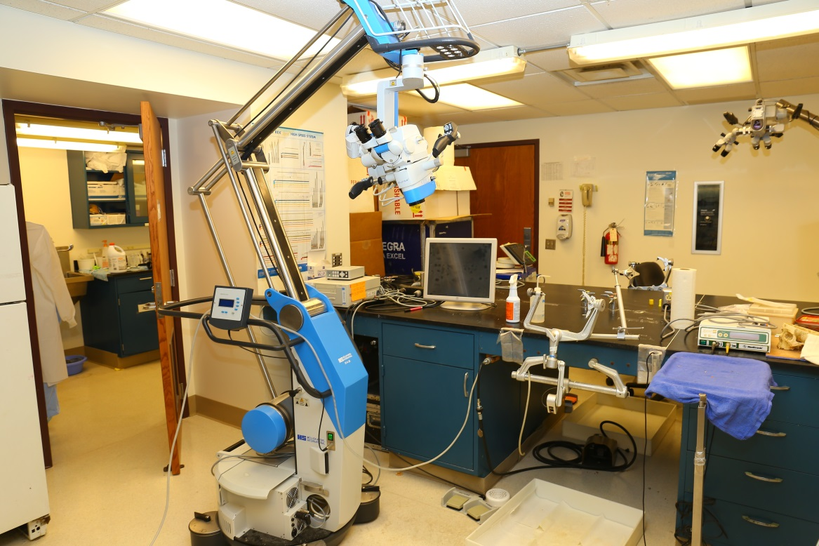

高階的手術顯微鏡
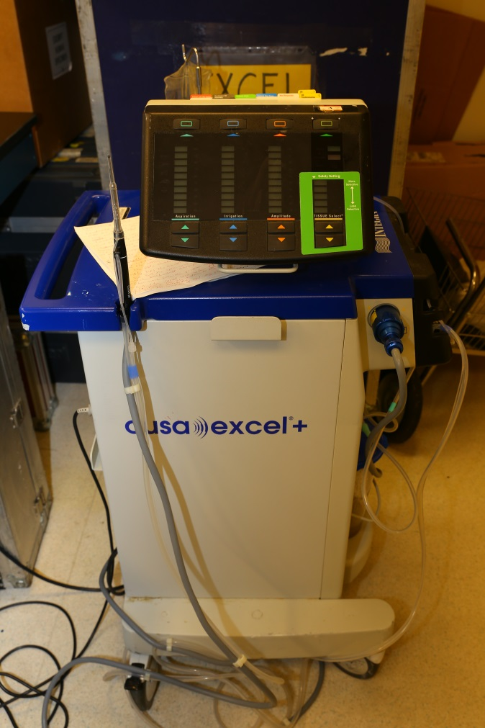

腫瘤切除用的Cusa
四、建議事項
目前在臺灣少有類似得實驗室設備，這樣不管對病人和醫師都很可惜，希望未來政府可以建立北中南三地的聯合教學解剖實驗室提供年輕學習的機會。

附錄
無

